西藏自治区拉萨中学2018届高三上学期第四次月考
数学（文）试题

（满分150分，考试时间120分钟）

一、选择题:（本大题共12小题，每小题5分，在每小题给出的四个选项中只有一项符合题目要求。）
1．已知集合， ，则（ ）
A. B. C. D.
2．复数（是虚数单位）的模等于（ ）
A. B. C. D.
3．曲线$y=3e^{x}$在点处的切线方程为 （ ）
A.$y=3$ B. $y=3x$ C. $y=3x+3$ D. $y=3x−3$
4．已知$\vec{m}$,$\vec{n}$为两个非零向量，则“$\vec{m}$与$\vec{n}$共线”是“$\vec{m}⋅\vec{n}=\left|\vec{m}⋅\vec{n}\right|$”的
A. 充分不必要条件 B. 必要不充分条件
C. 充要条件 D. 既不充分也不必要条件
5．如图,一个空间几何体的正视图(或称主视图)与侧视图（或称左视图）为全等的等边三角形，俯视图为一个半径为的圆，那么这个几何体的全面积为（ ）
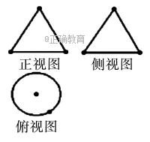
A. B. C. D.
6．若，且，则的最小值为（ ）
A. 6 B. 2 C. 1 D. 不存在
7．执行如图所示的程序框图，若输出的的值为2670，则判断框中的条件可以为（ ）
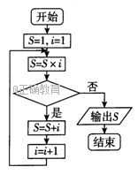
A. B. C. D.
8．把函数图象上各点的横坐标缩短为原来的倍（纵坐标不变），再将图象向右平移个单位，那么所得图象的一条对称轴方程为（ ）
A. B. C. D.
9．2017年8月1日是中国人民解放军建军90周年，中国人民银行为此发行了以此为主题的金银纪念币.如图所示是一枚8克圆形金质纪念币，直径，面额100元.为了测算图中军旗部分的面积，现用1粒芝麻向硬币内投掷100次，其中恰有30次落在军旗内，据此可估计军旗的面积大约是（ ）
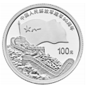
A. B. C. D.
10．函数在上的图象的大致形状是（ ）
A. 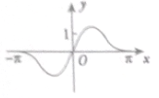 B. 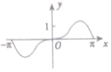
C. 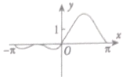 D. 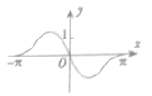
11．已知函数 满足对任意的实数都有 成立，则实数的取值范围为
A. (0,1) B. C. D.
12．已知函数，若关于的方程有8个不等实数根，则的取值范围是( )
A. B. C. D.
二、填空题（共4个小题，每小题5分）
13．已知正数x、y满足，则的最小值是
14．已知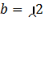满足条件则实数x=__________．
15．甲、乙、丙三名同学中只有一人考了满分，当他们被问到谁考了满分时，回答如下．
甲说：丙没有考满分；乙说：是我考的；丙说：甲说的是真话．
事实证明：在这三名同学中，只有一人说的是假话，那么得满分的同学是 ．
16．已知等差数列{a_{n}}的前n项和为S_{n}＝(a＋1)n²＋a，某三角形三边之比为a₂∶a₃∶a₄，则该三角形的最大角为________．
三、简答题（共六题，解答应写出文字说明，证明过程或演算步骤）
17．(本小题满分12分) 数列{a_{n}}满足a₁＝1，a_{n＋1}＝2a_{n}(n∈N*)，S_{n}为其前n项和．数列{b_{n}}为等差数列，且满足b₁＝a₁，b₄＝S₃.
(1)求数列{a_{n}}，{b_{n}}的通项公式；
(2)设c_{n}＝，数列{c_{n}}的前n项和为T_{n}，证明：≤T_{n}<.

18． (本小题满分12分) 的内角所对的边分别为，已知向量，，.
（1）若，，求的面积；
（2）求的值

19．(本小题满分12分)
如图，在多面体中，四边形是矩形，在四边形中，，，，，平面平面.
（1）求证：平面；
（2）求多面体的体积.
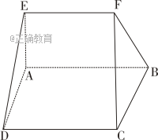
20．(本小题满分12分) 已知函数.
（1）求函数的单调递减区间；
（2）将函数的图象向右平移个单位长度，再向上平移个单位长度，得到函数的图象，求当时，函数的值域.

21．(本小题满分12分) 已知函数f（x）=lnx﹣a²x²+ax（a∈R）．
（1）当a=1时，求函数f（x）的单调区间．
（2）若函数f（x）在区间（1，+∞）上是减函数，求实数a的取值范围．
选做题：请考生在第22，23题中任选一题作答，如果多做则按所做的第一题记分.
22. (本小题满分10分)选修4－3：
在极坐标系内，已知曲线的方程为，以极点为原点，极轴方向为正半轴方向，利用相同单位长度建立平面直角坐标系，曲线的参数方程为（为参数）.
（1）求曲线的直角坐标方程以及曲线的普通方程；
（2）设点为曲线上的动点，过点作曲线的切线，求这条切线长的最小值.
23．(本小题满分10分)选修4－5：不等式选讲
已知，且不等式解集为.
（1）求正实数的大小；
（2）已知，且，求的最小值
拉萨中学高三年级（2018届）第四次月考文科试卷参考答案
一，选择题（12×5=60分）
1 | 2 | 3 | 4 | 5 | 6 | 7 | 8 | 9 | 10 | 11 | 12
A | A | C | D | B | B | B | A | B | A | D | D
二，填空题（4×5=20分）
13 、 18 14 、 -1 15、 甲 16 、 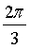
二，简答题（共70分）
17.（12分）
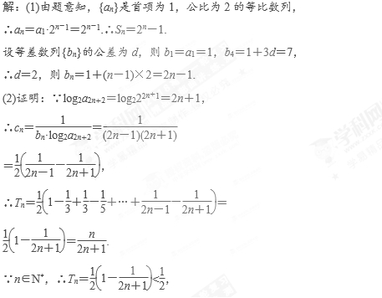

当n≥2时，T_{n}－T_{n－1}＝2n＋1－2n－1＝(2n＋1>0，
∴数列{T_{n}}是一个递增数列，∴T_{n}≥T₁＝3.
综上所述，3≤T_{n}<2.
18. （12分）解：（1）解：（1）∵
∴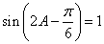∵∴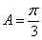
由得，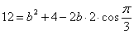
∴∴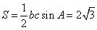
（2）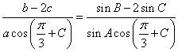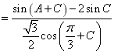
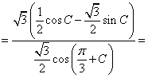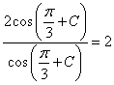
19. 【12分】解（1）证明：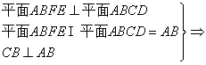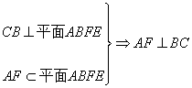
在直角梯形中，，∴
在中，， ∴
∵ ∴
而， ∴平面
（2）取中点，连接， 由（1）可知，平面
∴三棱柱为直三棱柱
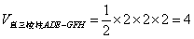，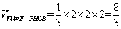
∴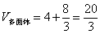
20.（12分） 解：依题意，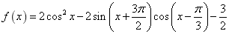
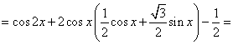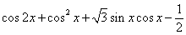
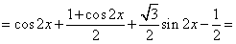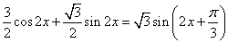.
（1）令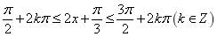，解得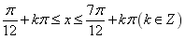，
即函数的单调递减区间为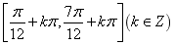.
（2）将函数的图象向右平移个单位长度，得到函数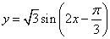的图象，
再将其向上平移个单位长度，得到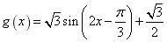的图象.
因为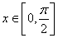，所以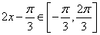，所以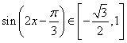，所以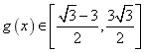，即函数的值域为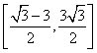
21.（12分） 解：（1）当a=1时，f（x）=lnx﹣x²+x，其定义域是（0，+∞），
∴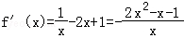
令f′（x）=0，即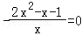，解得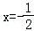或x=1．
∵x＞0，∴舍去．
当0＜x＜1时，f′（x）＞0；当x＞1时，f′（x）＜0．
∴函数f（x）在区间（0，1）上单调递增，在区间（1，+∞）上单调递减，
即单调递增区间为（0，1），单调递减区间为（1，+∞）．
当x=1时，函数f（x）取得最大值，其值为f（1）=ln1﹣1²+1=0．
（2）法一：∵f（x）=lnx﹣a²x²+ax其定义域为（0，+∞），
∴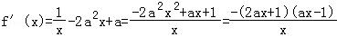
①当a=0时，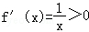，
∴f（x）在区间（0，+∞）上为增函数，不合题意
②当a＞0时，f'（x）＜0（x＞0）等价于（2ax+1）（ax﹣1）＞0（x＞0），即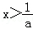．
此时f（x）的单调递减区间为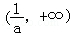．
依题意，得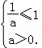解之得a≥1．
③当a＜0时，f'（x）＜0（x＞0）等价于（2ax+1）（ax﹣1）＞0（x＞0），即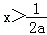•
此时f（x）的单调递减区间为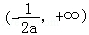，∴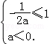得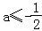
综上，实数a的取值范围是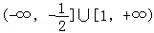
法二：∵f（x）=lnx﹣a²x²+ax，x∈（0，+∞）∴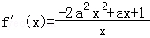
由f（x）在区间（1，+∞）上是减函数，可得﹣2a²x²+ax+1≤0在区间（1，+∞）上恒成立．
①当a=0时，1≤0不合题意
②当a≠0时，可得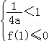即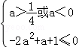
∴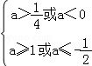 ∴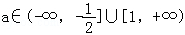
选做题（22，23题）
22.(10分)解（1）对于曲线的方程为，
可化为直角坐标方程，即；
对于曲线的参数方程为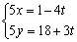（为参数），
可化为普通方程.
（2）过圆心点作直线的垂线，此时切线长最小，
则由点到直线的距离公式可知，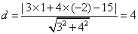，
则切线长.
23. （10分)解（1）因为，所以.
所以
又的解集是，故.
（2）由(1)知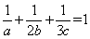，，由柯西不等式得
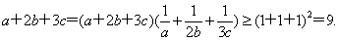
∴的最小值为9

欢迎访问“高中试卷网”——http://sj.fjjy.org

